РЕФЕРАТ

Отчёт 39 с., 31 рис., 1 табл., 5 источн.

КЛИЕНТСКАЯ ЧАСТЬ, ИНТЕРНЕТ-РЕСУРС, ВЕБ-ТЕХНОЛОГИИ, РАЗРАБОТКА САЙТА, ИНТЕРНЕТ-МАГАЗИН, АДАПТИВНОСТЬ, МАГАЗИН СЛАДОСТЕЙ

Цель курсовой работы – создание клиентской части интернет-ресурса на тему «Магазин сладостей».

В разделе «Введение» описана область, с которой предстоит работать, и представлен список задач для реализации.

Основная часть отчета делится на три раздела: Общие сведения, Описание логической структуры и Адаптация клиентской части интернет-ресурса.

В разделе «Общие сведения» описывается функциональное назначение сайта и программное обеспечение, выбранное для разработки.

Раздел «Описание логической структуры» содержит анализ предметной области, выбор технологий разработки и описывает функционал и структуру всех страниц сайта, а также реализацию межстраничной навигации и слоя клиентской логики с использованием JavaScript.

Раздел «Адаптация клиентской части интернет-ресурса» описывает какими методами была реализована адаптивность и приводит примеры ее работы.

В разделе «Заключение» представлены выводы о проделанной работе и достигнутых результатах, которые показывают, что в ходе реализации были достигнуты все поставленные цели.

Результат работы представляет собой внедрение клиентской логики при помощи JavaScript, создании 5 веб-страниц, а также оптимизация интернет-ресурса для мобильных устройств. Эти результаты можно использовать также в других проектах.

ОГЛАВЛЕНИЕ

ВВЕДЕНИЕ 7

1 ОБЩИЕ СВЕДЕНИЯ 9

1.1 Наименование клиентской части интернет-ресурса 9

1.2 Функциональное назначение 9

1.3 Прикладное программное обеспечение, необходимое для разработки и функционирования клиентской части интернет-ресурса 9

2 ОПИСАНИЕ ЛОГИЧЕСКОЙ СТРУКТУРЫ 11

2.1 Анализ предметной области разрабатываемой клиентской части интернет-ресурса 11

2.2 Выбор технологий разработки клиентской части интернет-ресурса 16

2.3 Создание веб-страниц клиентской части интернет-ресурса с использованием технологий HTML5, CSS3 и JavaScript 17

2.3.1 Главная страница 17

2.3.2 Каталог конфет 21

2.3.3 Каталог мармелада 22

2.3.4 FAQs 22

2.3.5 Страница связи с магазином 24

2.4 Создание межстраничной навигации 24

2.5 Реализация слоя клиентской логики веб-страниц с применением технологии JavaScript 25

3 АДАПТАЦИЯ КЛИЕНТСКОЙ ЧАСТИ ИНТЕРНЕТ-РЕСУРСА 32

3.1 Адаптация клиентской части интернет-ресурса для основных браузеров 32

3.2 Адаптация клиентской части интернет-ресурса для стационарных и мобильных устройств 35

ЗАКЛЮЧЕНИЕ 38

СПИСОК ИСПОЛЬЗОВАННЫХ ИСТОЧНИКОВ 39

ПЕРЕЧЕНЬ СОКРАЩЕНИЙ

|  |  |
| --- | --- |
| CSS | — Cascading Style Sheets (Каскадные таблицы стилей), это язык таблиц стилей, используемый для описания представления документа. |
| FAQs | — Frequently Asked Questions (Часто задаваемые вопросы) - cобрание часто задаваемых вопросов по какой-либо теме и ответов на них. |
| HTML | — Hyper Text Markup Language (Язык разметки гипертекста), является стандартным языком разметки для документов, предназначенных для отображения в веб-браузере. |
| JS | — JavaScript, мультипарадигменный язык программирования. |
| px | — Pixels (Пиксель), наименьший логический элемент двумерного цифрового изображения в растровой графике. |

# ВВЕДЕНИЕ

Настоящая курсовая работа посвящена разработке клиентской части интернет-ресурса «Магазин сладостей», представляющей собой веб-платформу для продажи различных сладких изделий. В современном мире онлайн-торговли, создание удобных и функциональных интернет-магазинов становится неотъемлемой частью успешного бизнеса, особенно в индустрии продажи продуктов питания.

Актуальность данной темы обусловлена стремительным развитием онлайн-торговли и повышенным интересом потребителей к онлайн-покупкам. В контексте сферы питания, создание удобного и привлекательного интернет-магазина для продажи сладостей позволяет предложить потребителям широкий выбор продукции, создать удобные условия для покупок и увеличить охват целевой аудитории.

Целью данной курсовой работы является разработка и реализация клиентской части интернет-ресурса «Магазин сладостей», обеспечивающей удобство использования и эффективную презентацию ассортимента товаров. Для достижения этой цели были поставлены следующие задачи:

1. Изучить основные принципы работы интернет-магазинов;
2. Создать интерфейс пользователя, обеспечивающий интуитивно понятное взаимодействие с сайтом;
3. Реализовать адаптивный дизайн для удобного использования сайта на различных устройствах;
4. Оценить эффективность интернет-ресурса в удобстве пользования и сравнить их с другими интернет-ресурсами.

Объектом исследования является клиентская часть интернет-ресурса, предметом исследования являются технологии и методы, используемые при её разработке и оптимизации.

Структура курсовой работы включает в себя введение, основную часть, заключение и приложения. Основная часть содержит подробное описание процесса разработки клиентской части интернет-ресурса, включая выбор технологий, подробное описание функционала и интерфейса, создание веб-страниц и организацию межстраничной навигации. Заключение подводит итоги работы и формулирует выводы. Приложения содержат дополнительные материалы, использованные в процессе работы.

# 1 ОБЩИЕ СВЕДЕНИЯ

## 1.1 Наименование клиентской части интернет-ресурса

Наименование клиентской части интернет-ресурса “Магазин сладостей”. На основе выбранной темы было решено сделать интернет-магазин музыкальных инструментов с названием “Магазин сладостей”.

## 1.2 Функциональное назначение

Функциональное назначение интернет-ресурса «Магазин сладостей» определяется набором функций, направленных на удовлетворение потребностей пользователей и обеспечение удобства взаимодействия с веб-платформой. Основные функции и особенности интернет-ресурса включают:

1. Отображение ассортимента продукции – интернет-ресурс предоставляет возможность просматривать различные категории товаров. Каждая категория товаров имеет свою собственную страницу, на которой содержится полный ассортимент данной категории;
2. Корзина покупок – пользователь может выбирать нужные товары и добавлять их в корзину;
3. Поиск заголовков по странице – пользователь может найти нужный раздел на странице, введя в поисковую строку магазина соответствующий заголовок раздела;
4. Часто задаваемые вопросы – самые распространённые вопросы клиентов вынесены на отдельную страницу для удобства пользователей;
5. Обратная связь – пользователи могут связаться с магазином через специальную форму обратной связи для задания вопросов, получения дополнительной информации или оформления покупки.

Этот набор функций предоставляет удобный и интуитивно понятный интерфейс для покупки кондитерских изделий, обеспечивая комфортное взаимодействие пользователя с интернет-ресурсом.

## 1.3 Прикладное программное обеспечение, необходимое для разработки и функционирования клиентской части интернет-ресурса

Для разработки и функционирования клиентской части интернет-ресурса использовались технологии: HTML5, CSS3, JavaScript, редакторы кода Visual Studio Code, GitHub для синхронизации хранения проекта, GitHub Pages в качестве веб-хостинга для тестирования сайта на разных платформах, а также для обеспечения доступа с любого устройства.

Тестирование проводилось на ноутбуке Lenovo IdeaPad Gaming 3 16IAH7 с разрешением экрана 1920 на 1080, в браузерах Яндекс.Браузер и Google Chrome, а также на мобильном устройстве iPhone 11 с разрешением экрана 1792 на 828 пикселей в браузере Google Chrome.

# 2 ОПИСАНИЕ ЛОГИЧЕСКОЙ СТРУКТУРЫ

## 2.1 Ана**лиз** предметной области разрабатываемой клиентской части интернет-ресурса

Данная курсовая работа представляет собой частичную реализацию функционала полноценного интернет-ресурса, поскольку отсутствует серверная часть сайта, т.к. это выходит за рамки изучаемой дисциплины. Несмотря на это, весь функционал клиентской части сайта успешно реализован.

Для создания клиентской части интернет-ресурса необходимо провести анализ предметной области. Этот этап играет ключевую роль, позволяя получить полное представление о требованиях пользователей, особенностях функциональности и возможностях дальнейшей реализации интернет-ресурса.

Для дальнейшей реализации функционала интернет-ресурса необходимо провести сравнительный анализ с аналогичными проектами. Рассмотрим подробнее несколько интернет-магазинов сладостей:

1. Магазин иностранных сладостей Candy Trip [1]
2. Магазин иностранных сладостей и напитков Land of Sweets [2]
3. Магазин сладостей Мармелад Шоу [3]
4. Магазин сладостей YummyBox [4]

Candy Trip [1] – интернет-магазин иностранных сладостей и напитков. Пользователи могут просматривать ассортимент, добавлять продукцию в корзину и осуществлять заказы онлайн. Присутствует удобная навигация по разделам сайта. Интерфейс сайта прост в использовании, имеет удобный поиск и фильтрацию товаров, а также предоставляет информацию о ценах и характеристиках сладостей. Присутствует раздел контактов. Недостаток сайта заключается в том, что он не имеет главной страницы. Также некоторые разделы на странице имеют недостаточно выверенный дизайн и оформление, проявляющиеся в несоответствии стилистических решений и наличии излишнего пространства в расположении элементов и контента. Адаптивность сайта реализована эффективно: при уменьшении размера экрана пункты меню переносятся в отдельное бургер-меню, а размер текста и картинок уменьшается до необходимого размера. На рисунке 1 показан внешний вид сайта.

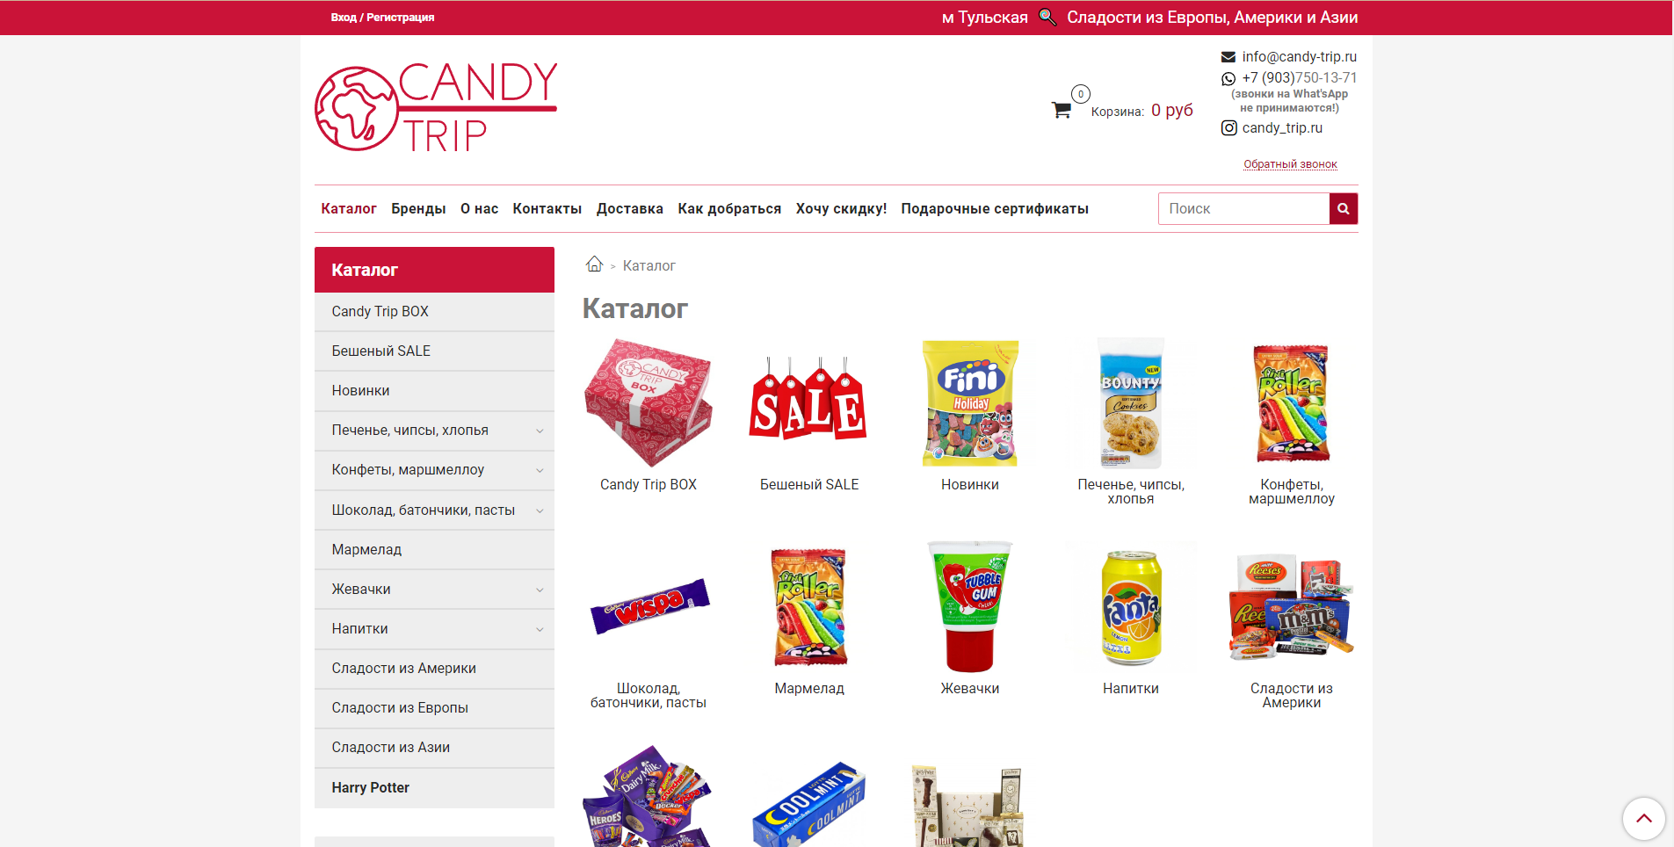

Рисунок 1 – Страница сайта Candy Trip

Land of Sweets [2] – онлайн-магазин, специализирующийся на продаже иностранных сладостей. Главная страница обеспечивает доступ к каталогу сладостей, отсортированных по странам производства. Навигация также предоставляет информацию о доставке, отзывы покупателей, контактные данные, раздел новинок, фотогалерею и раздел информации о компании. Корзина позволяет пользователям удобно собирать выбранные товары для последующего оформления заказа. Также на главной странице имеется раздел FAQs с часто задаваемыми вопросами и возможностью дополнительно задать свой вопрос. Сайт имеет определенные недостатки, такие как избыточность разделов, что делает навигацию слишком запутанной и сложной для пользователей. Интерфейс взаимодействия с пользователем также может быть неудобным, что затрудняет пользовательский опыт при поиске информации и оформлении заказов. Адаптивность сайта реализована, однако при достижении определенного порогового размера экрана (1023px) некоторые блоки начинают смещаться друг на друга, что может затруднять читаемость контента и взаимодействие с ним. Это создает неудобства для пользователей при использовании сайта на устройствах с меньшими экранами. На рисунке 2 показан внешний вид сайта. 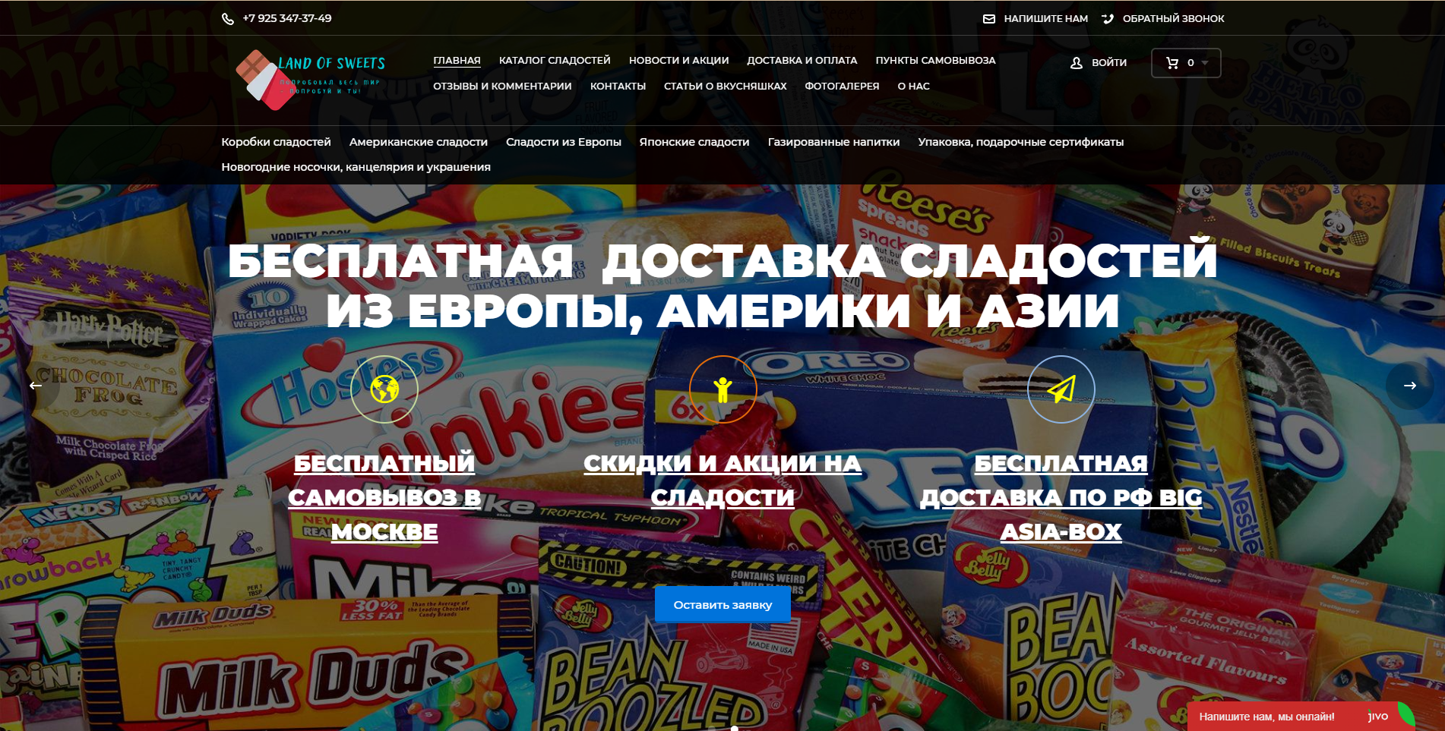

Рисунок 2 – Страница сайта Land of Sweets

Мармелад Шоу [3] – интернет-магазин «необычных» сладостей. На сайте присутствует многоуровневая навигация, из-за которой существенно усложняется читаемость страницы. Сайт имеет большое количество лишних веб-страниц, большинство из которых пустые или имеют только распроданные товары, а также товары, не относящиеся к тематике магазина. Адаптивность на сайте реализована недостаточно эффективно, и при достижении определенного размера экрана (594px) сайт становится трудночитаемым. Это приводит к неудовлетворительному пользовательскому опыту на устройствах с ограниченными размерами экрана. Из достоинств – на сайте реализована корзина покупателя и поиск по разделам сайта. На рисунке 3 показан внешний вид сайта.

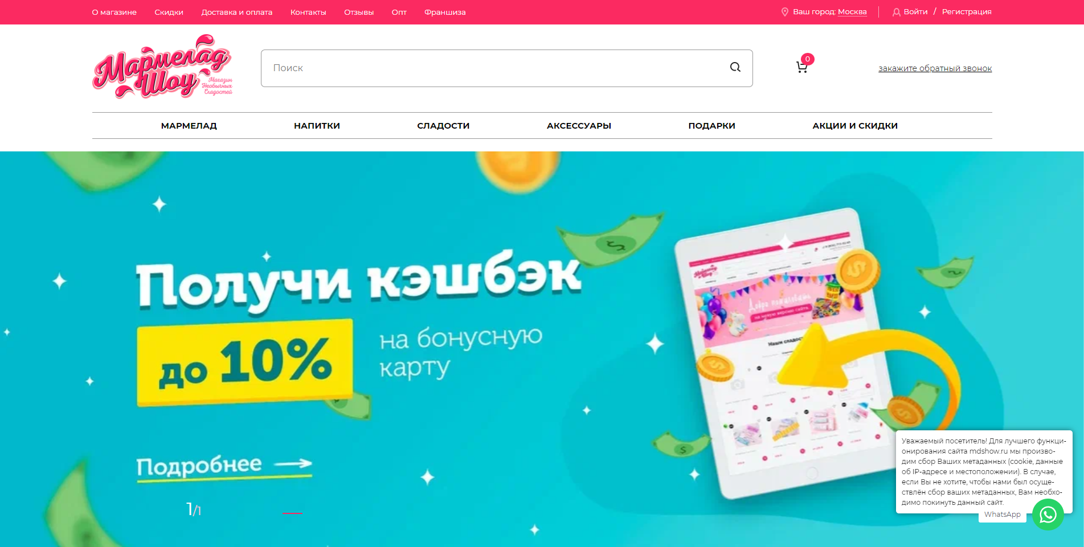

Рисунок 3 – Страница сайта Мармелад Шоу

YummyBox [4] – интернет-магазин иностранных сладостей. Цветовая палитра сайта подобрана правильно. Используемые цвета сочетаются между собой, создавая приятное визуальное впечатление у пользователей. Выбранные оттенки гармонично сочетаются друг с другом, обеспечивая удобство чтения контента и приятное восприятие интерфейса. Сам интерфейс визуально не перегружен, не считая большого количество разделов в навигации. На сайте также реализована удобная корзина пользователя с возможностью добавления и удаления товаров. Также присутствует удобный поиск по товарам в магазине. Из недостатков стоит отметить отсутствие отдельной страницы для контакта покупателя с магазином и вышеупомянутую перегруженную разделами навигацию. Адаптивность сайта реализована эффективно: при уменьшении размеров экрана определенные разделы навигации автоматически исчезают из основного меню и переносятся в бургер-меню. Это оптимизирует пространство на экране, обеспечивая удобную навигацию для пользователей на устройствах с меньшими размерами экрана. На рисунке 4 показан внешний вид сайта.

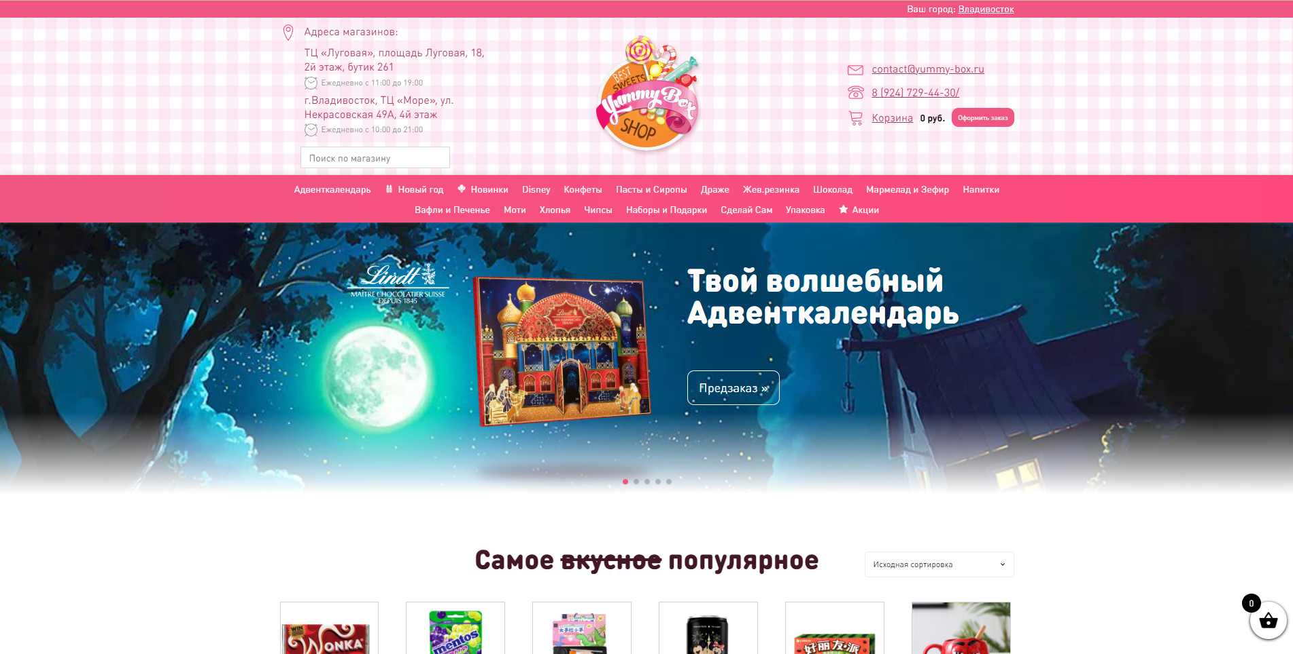

Рисунок 4 – Страница сайта YummyBox

Сравнение интернет-ресурсов между собой будет происходить с помощью 5 критериев:

1. Интуитивно понятный интерфейс - оценка визуального оформления, удобства использования, интуитивной навигации и общей эстетики. Оценивается как + или -;
2. Адаптивность сайта под разные устройства – отзывчивость сайта на различных устройствах, таких как настольные компьютеры, ноутбуки, планшеты и мобильные устройства. Оценивается как + или -;
3. Функциональность – наличие реализации таких функций, как корзина пользователя и поиск по странице. Оценивается как + или -;
4. Форма связи с магазином – наличие раздела контактов с магазином и формы связи на сайте. Оценивается как + или -;
5. Особенности – отличительные черты сайта, которые в дальнейшем будут использованы или реализованы при создании клиентской части интернет-ресурса.

Результаты сравнительного анализа с аналогичными проектами представлены в таблице 1.

Таблица 1 – Сравнительная таблица аналогов интернет-ресурсов

|  |  |  |  |  |  |
| --- | --- | --- | --- | --- | --- |
| Название сайта | Интуитивно понятный интерфейс | Адаптивность сайта под разные устройства | Функциональность | Форма связи с магазином | Особенности |
| Candy Trip | + | + | + | + | Раздел «О нас» |
| Land of Sweets | - | - | + | + | FAQs раздел |
| Мармелад Шоу | - | - | + | + | Поиск по разделам |
| YummyBox | + | + | + | - | Интерфейс и внешний вид |

После анализа аналогов интернет-ресурсов было принято решение о разработке многостраничного сайта с адаптивностью под разные устройства. На сайте будет реализована корзина пользователя и поиск по разделам страницы. Также отдельными страницами будут реализованы раздел часто задаваемых вопросов и раздел контактов магазина, предоставляющей удобную форму для связи.

## 2.2 Выбор технологий разработки клиентской части интернет-ресурса

Выбор технологий разработки для данной работы представляет собой ключевой этап, определяющий основу функциональности, эффективность и дальнейшую гибкость интернет-ресурса. В контексте создания клиентской части интернет-ресурса, который является объектом данной работы, основной упор делается на использование HTML5, CSS3 и JS.

HTML5 представляет собой современный стандарт разметки, предоставляющий более семантический и структурированный подход к созданию веб-страниц.

CSS3 предоставляет широкий спектр возможностей для оформления веб-страниц. CSS включает в себя богатую анимацию, гибкие макеты, градиенты, тени и другие эффекты, позволяющие создавать эстетически приятный и адаптивный дизайн без использования изображений.

JS является мощным языком программирования, который обеспечивает динамичность и интерактивность веб-страниц. По сравнению с альтернативными языками, JavaScript предлагает широкий спектр библиотек и фреймворков, что делает его универсальным выбором для создания сложных интерфейсов и функциональных возможностей.

Кроме того, HTML, CSS и JS высоко совместимы с мобильными устройствами и поддерживаются большинством современных браузеров. Это обеспечивает создание веб-приложения, которое будет корректно отображаться и работать на различных платформах и устройствах, что важно в контексте современной многообразной аудитории пользователей.

Выбор данных технологий обоснован их широким применением в современной веб-разработке и поддержкой большинством браузеров.

## 2.3 Создание веб-страниц клиентской части интернет-ресурса с использованием технологий HTML5, CSS3 и JavaScript

Любую страницу сайта можно открыть через верхнее навигационное меню – хэдер (верхняя часть), а в футере (нижняя часть, подвал) находятся контакты, повторное навигационное меню для удобства пользователя и информация об авторе сайта. Также на каждой странице реализована корзина покупателя и поиск по разделам страницы. В качестве шрифта по умолчанию на всех остальных страницах используется шрифт Verdana. Цветовая палитра сайта выполнена преимущественно в трёх цветах: основной цвет (#FF6277), цвет заднего фона (#FAEAEC) и цвет, использовавшийся для оформления более темных элементов на сайте (#952837).

### 2.3.1 Главная страница

Главная страница, изображенная на рисунках 5-10, открывается, когда пользователь заходит на сайт. Она состоит из домашнего раздела (рисунок 5), частичного каталога конфет (рисунок 6), частичного каталога мармелада (рисунок 7), раздела новинок (рисунок 8), раздела «О нас» (рисунок 9), а также отзывов покупателей (рисунок 10).

В данном случае, домашний раздел отвечает за начальное отображение главной страницы сайта. Он представляет собой первый экран, видимый при загрузке веб-ресурса.

Частичный каталог конфет и мармелада на главной странице призван помочь покупателям ознакомиться с продукцией и понять основные категории товаров, на которые ориентируется интернет-магазин. Также это призвано привлечь внимание покупателей к предлагаемым товарам.

Раздел новинок демонстрирует новые позиции товаров в интернет-магазине и также направлен на привлечение внимания покупателей.

Раздел «О нас» наполнен описанием уникальных черт и особенностей интернет-магазина сладостей. Этот раздел нацелен на создание привлекательного и информативного описания компании, позволяющего посетителям лучше понять, чем именно отличается данный интернет-магазин сладостей от других.

Раздел отзывов демонстрирует рейтинг покупателей и их комментарии по поводу продукции и общего впечатления от заказа товаров в онлайн-магазине.

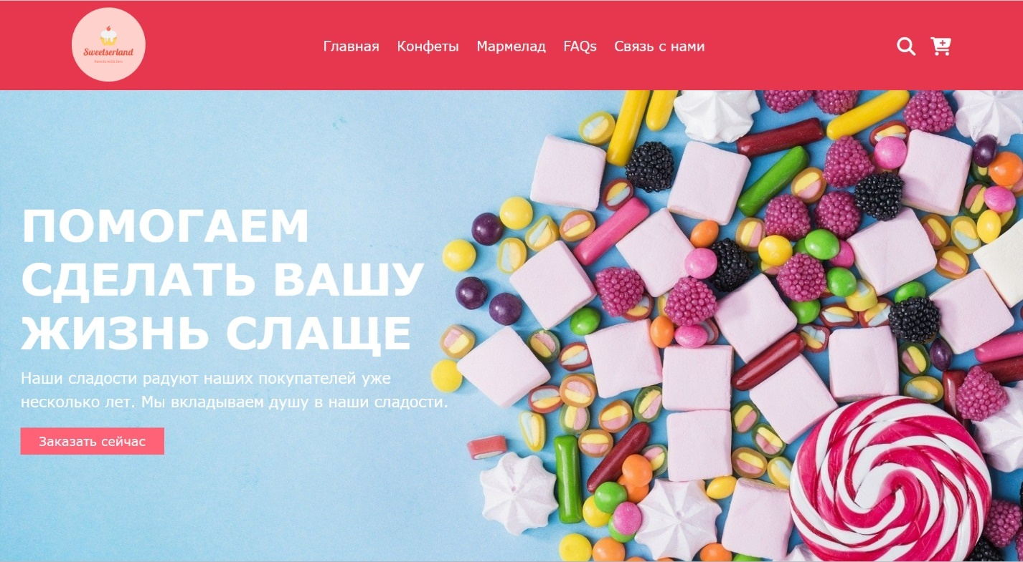

Рисунок 5 – Домашний раздел главной страницы

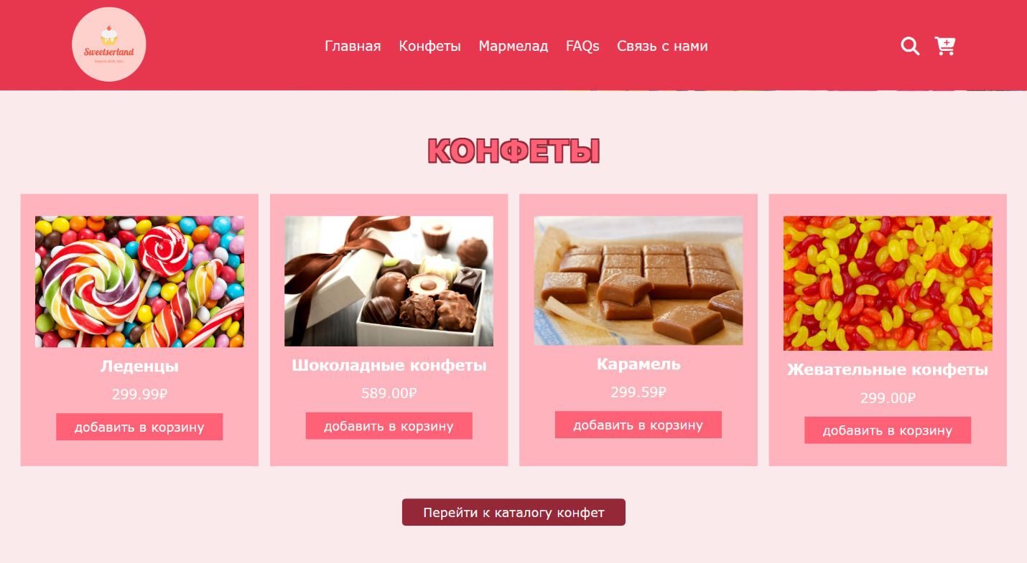

Рисунок 6 – Частичный каталог конфет

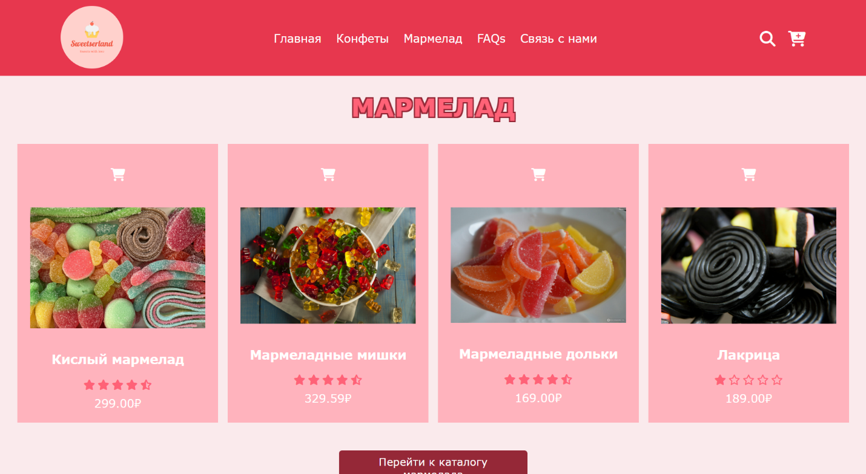

Рисунок 7 – Частичный каталог мармелада

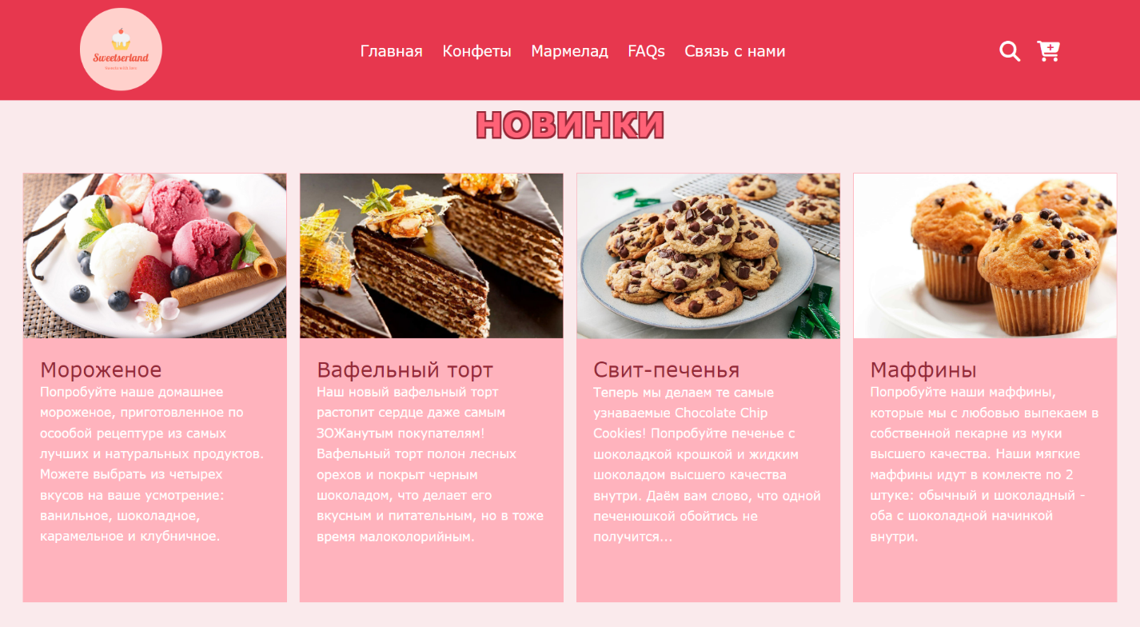

Рисунок 8 – Новинки магазина сладостей

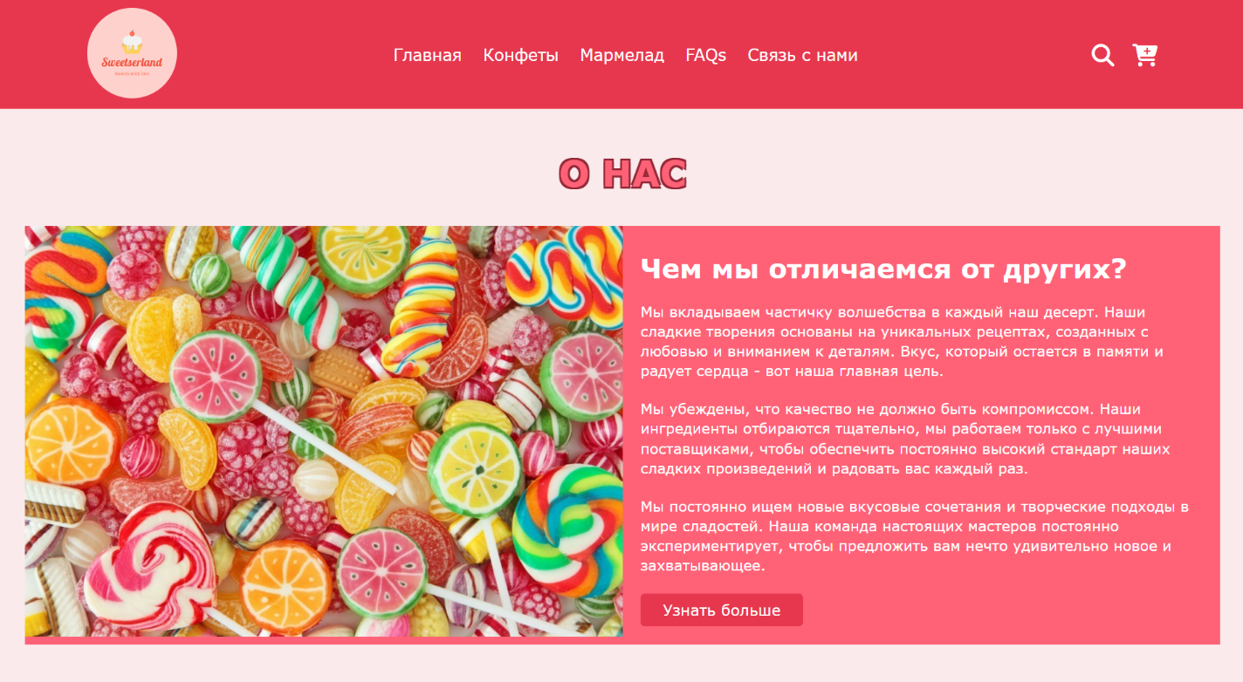

Рисунок 9 – Раздел «О нас»

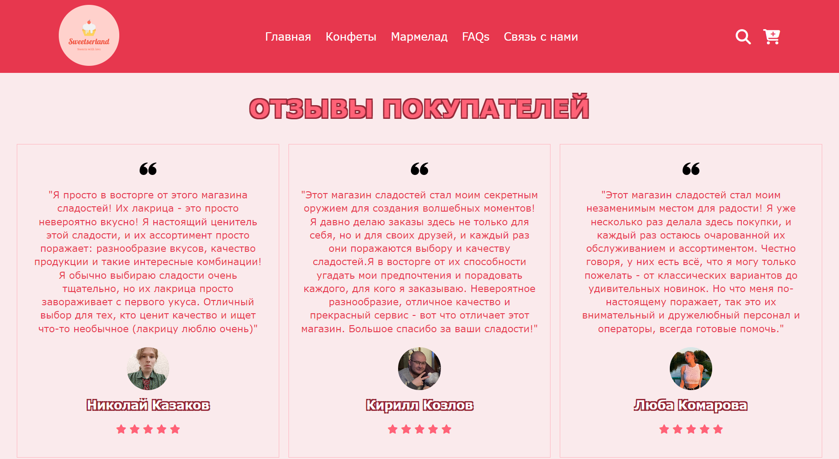

Рисунок 10 – Отзывы покупателей

### 2.3.2 Каталог конфет

Данная страница, изображенная на рисунке 11, представляет собой полный каталог конфет магазина сладостей. Она включает в себя карточки с изображениями конфет, их названиями, ценами и кнопками для добавления в корзину, что облегчает пользователям выбор и покупку желаемых товаров.

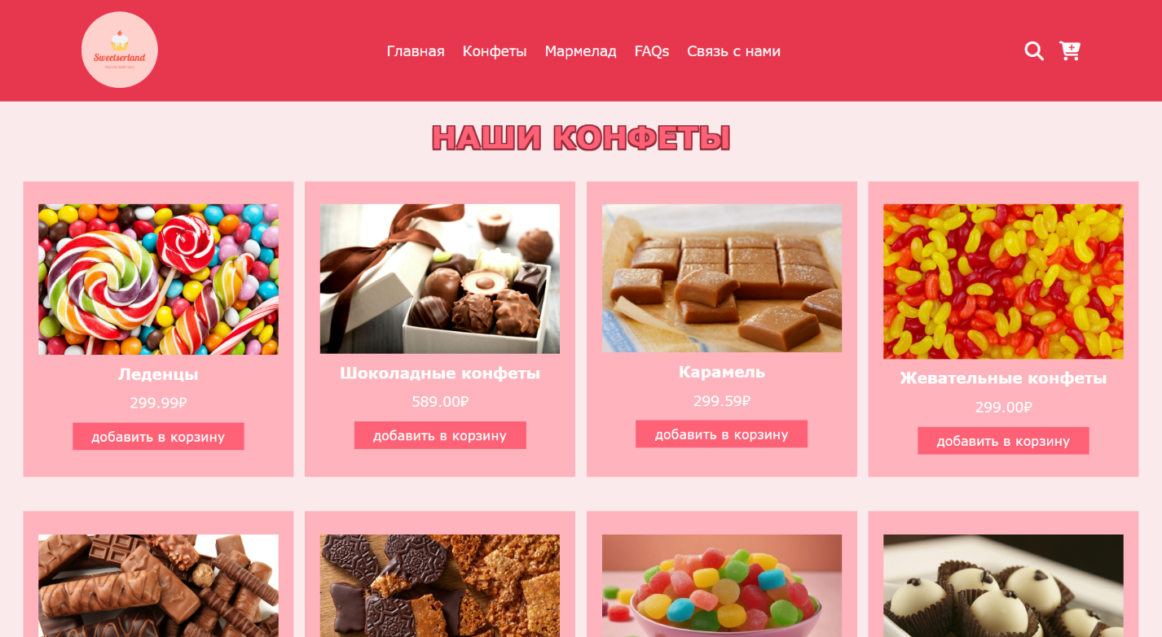

Рисунок 11 – Страница каталога конфет

### 2.3.3 Каталог мармелада

Данная страница, изображенная на рисунке 12, является частью интернет-магазина, предоставляющего полный каталог мармелада для покупки. Она содержит карточки с изображениями различных видов мармелада, их названиями, рейтингами, ценами и иконками добавления товаров в корзину для удобства покупателей. Каталог мармелада существенно отличается по дизайну от каталога конфет. Он имеет свои уникальные стили, включая разные структуры карточек товаров, расположение элементов и анимацию при наведении, отличающуюся от тех, что применены в каталоге конфет.

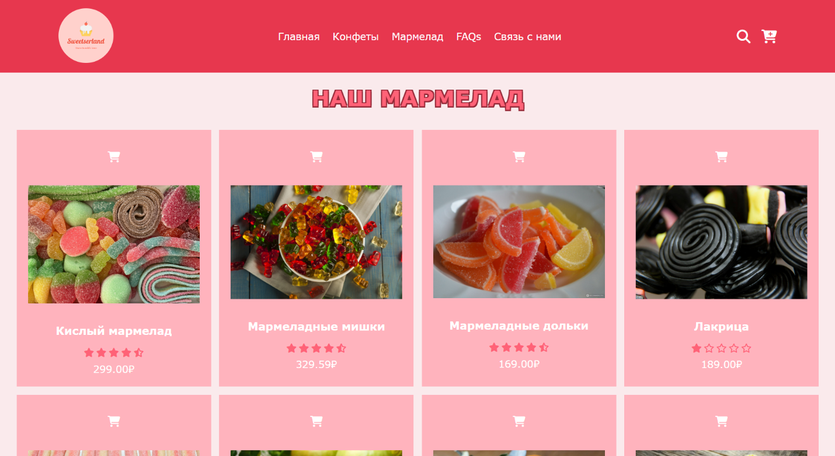

Рисунок 12 – Страница каталога мармелада

### 2.3.4 FAQs

На данной странице (рисунок 13) реализован раздел часто задаваемых вопросов (FAQs). Она содержит информацию о различных аспектах услуги, таких как методы оплаты, стоимость и условия доставки, вопросы возврата товаров, особенности хранения товаров, происхождение ингредиентов и другие аспекты, которые могут быть важны для клиентов. Каждый вопрос снабжен ответом, который предоставляет подробную информацию для пользователей. Для удобства пользователей каждый ответ на вопрос по умолчанию скрыт. Ответ раскрывается при клике на вопрос, а иконки меняются, указывая на состояние развернутости блока. Страница также содержит кнопку для обратной связи или задания дополнительных вопросов, в случае если пользователь не нашёл ответ на свой вопрос среди часто задаваемых. На рисунке 14 показаны уже развёрнутые ответы на вопросы.

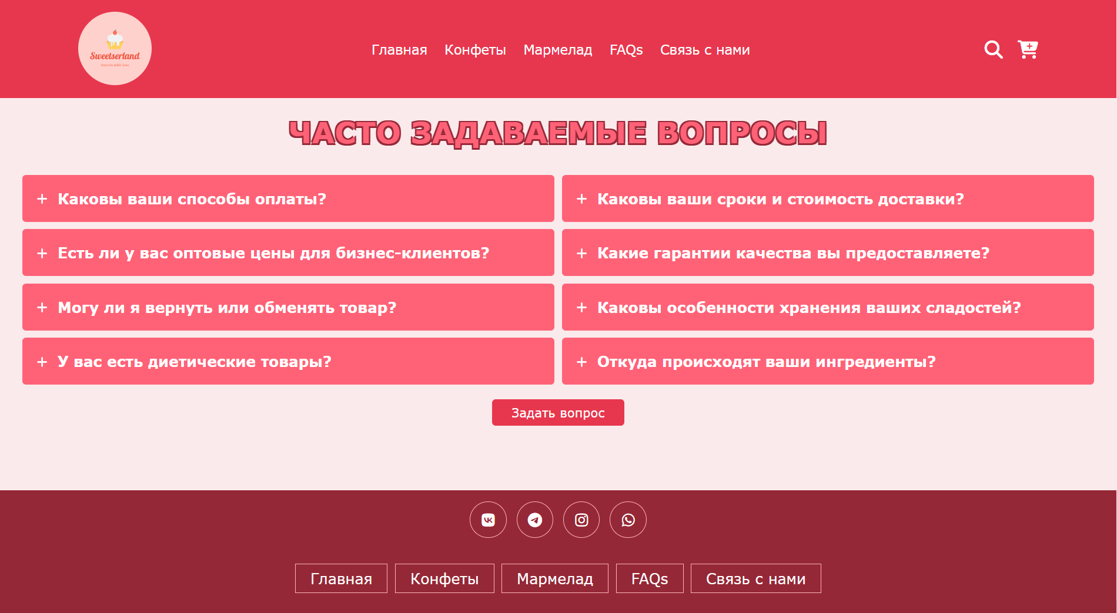

Рисунок 13 – Страница генератора расписания

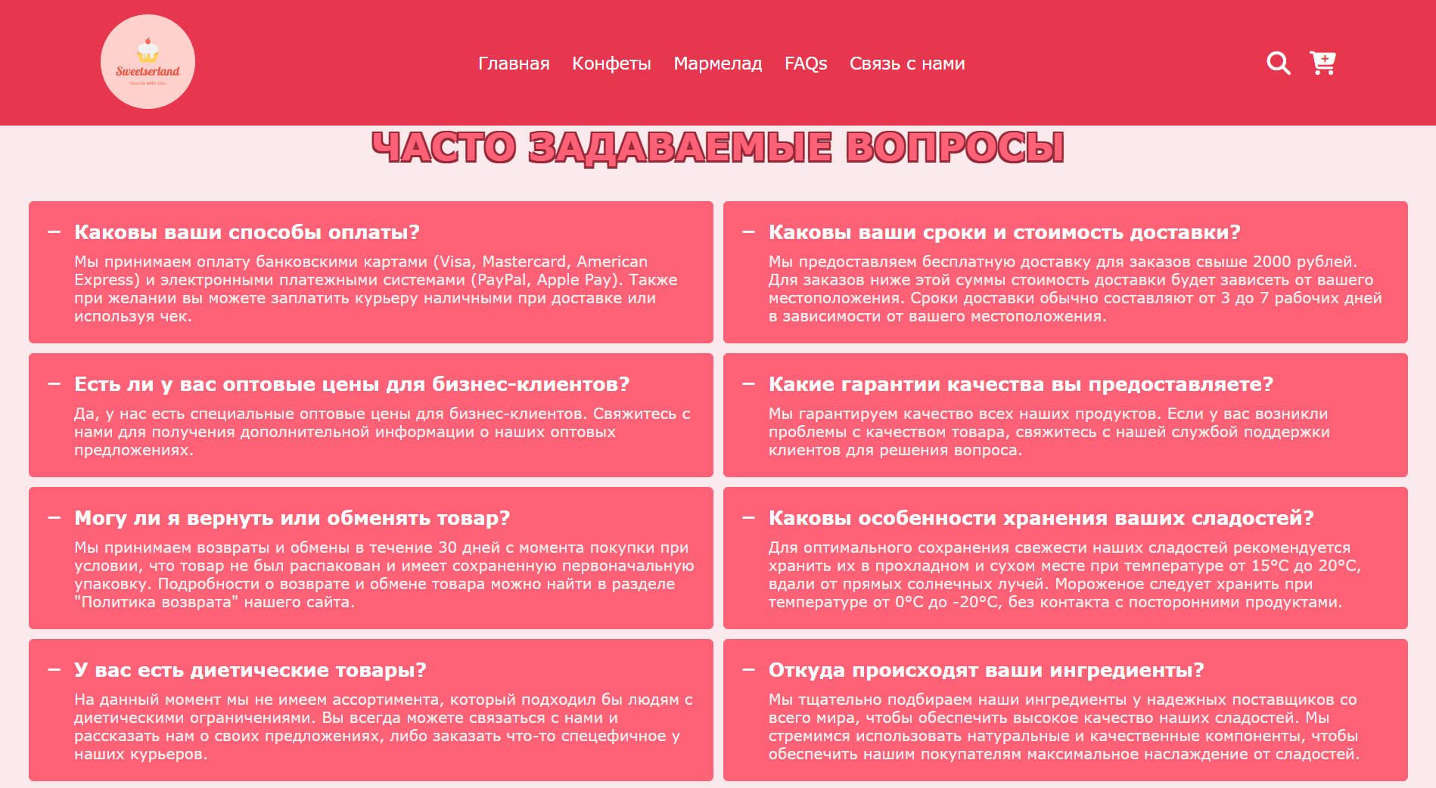

Рисунок 14 – Развернутые ответы на часто задаваемые вопросы

### 2.3.5 Страница связи с магазином

Эта страница представляет раздел связи с клиентами интернет-магазина сладостей. Она содержит карту для отображения местоположения магазина с помощью Google Maps и форму обратной связи. Форма включает поля для имени, email и телефона клиента, а также кнопку отправки. Для удобства пользователей и достижения более эстетического внешнего вида страницы, контент раздела разделен на две части, занимающие по половине экрана: карта для отображения местоположения магазина и форма обратной связи. Это обеспечивает баланс между информативным контентом и визуальным представлением на странице. Страница связи с магазином продемонстрирована на рисунке 15.

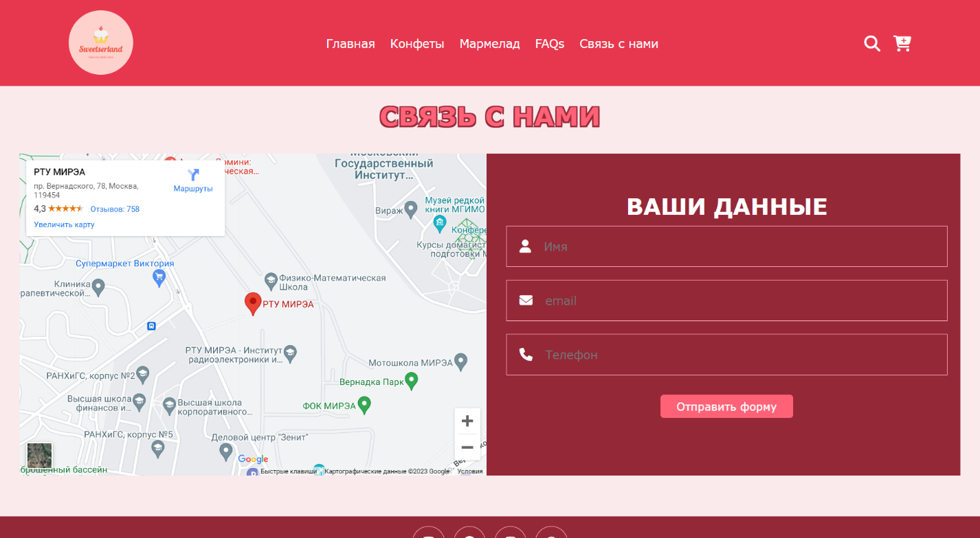

Рисунок 15 – Страница связи с магазином

## 2.4 Создание межстраничной навигации

Отдельно стоит описать работу меню, которое находится в хэдере. Слева расположен логотип магазина сладостей. При нажатии на него откроется главная страница сайта. По центру хэдера находятся кнопки для перехода на другие страницы интернет-ресурса. Справа расположены иконки корзины пользователя и поиска по разделам страницы для соответствующих функций.

Так как с каждой страницы можно перейти на любую другую, то схема навигации выглядит так, как представлено на рисунке 16.

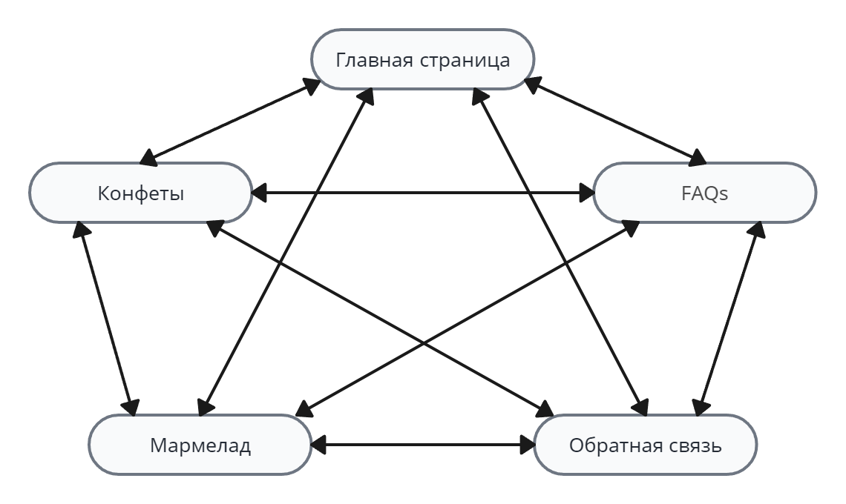

Рисунок 16 – Схема межстраничной навигации

## 2.5 Реализация слоя клиентской логики веб-страниц с применением технологии JavaScript

Слой клиентской логики веб-страниц с использованием JavaScript позволяет создать интерактивный и динамический веб-сайт. JavaScript позволяет управлять поведением страницы, изменять ее содержимое, а также обрабатывать события пользователя.

В коде, представленном на рисунке 17 реализована интерактивность элементов на веб-странице. Данный код управляет отображением и скрытием поисковой формы, корзины покупателя и бургер-меню при кликах на соответствующие иконки, а также скрывает бургер-меню при прокрутке страницы.

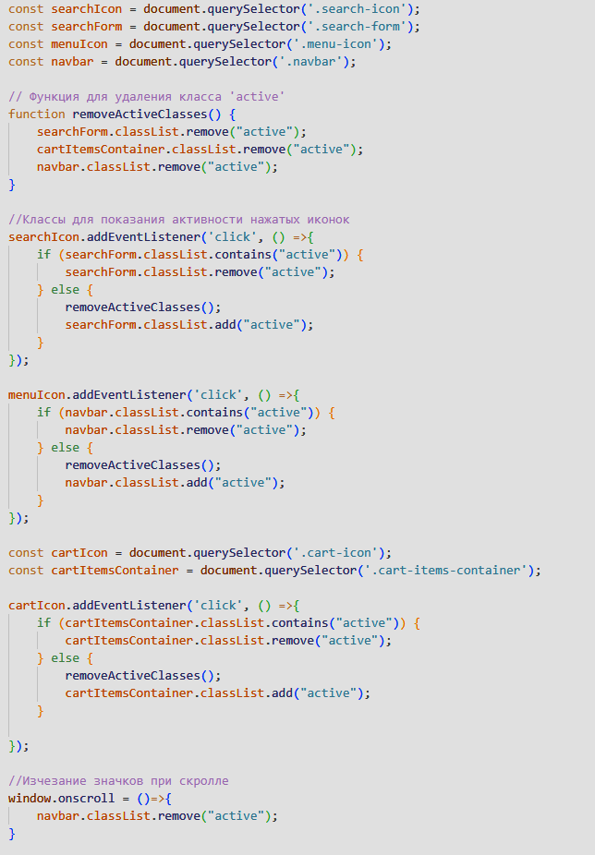

Рисунок 17 – Реализация интерактивности элементов в хэдере

На рисунке 18 представлен код, который отвечает за реализацию поиска заголовков на странице в соответствии с введенным текстом в поле поиска. Когда пользователь вводит текст, событие запускает функцию обработки. Обработчик перебирает все секции на странице и ищет заголовки внутри каждой секции. Код сравнивает текст заголовка каждой секции с введенным текстом, преобразуя оба текста в нижний регистр для облегчения сравнения. Если введенный текст в поле поиска совпадает с текстом заголовка какой-либо секции, то эта секция остается видимой, в противном случае, секция скрывается. Таким образом, пользователь увидит только те секции, заголовки которых содержат введенный текст в поле поиска. Пример работы поиска заголовков представлен на рисунке 19.

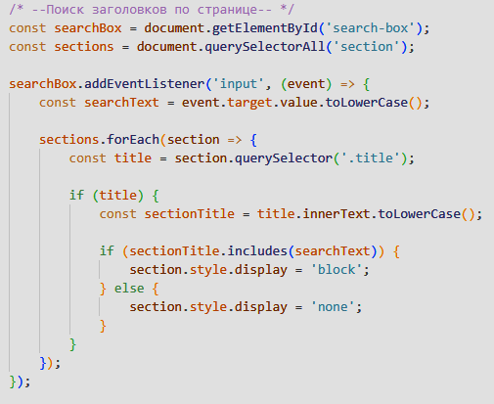

Рисунок 18 – Реализация поиска заголовков

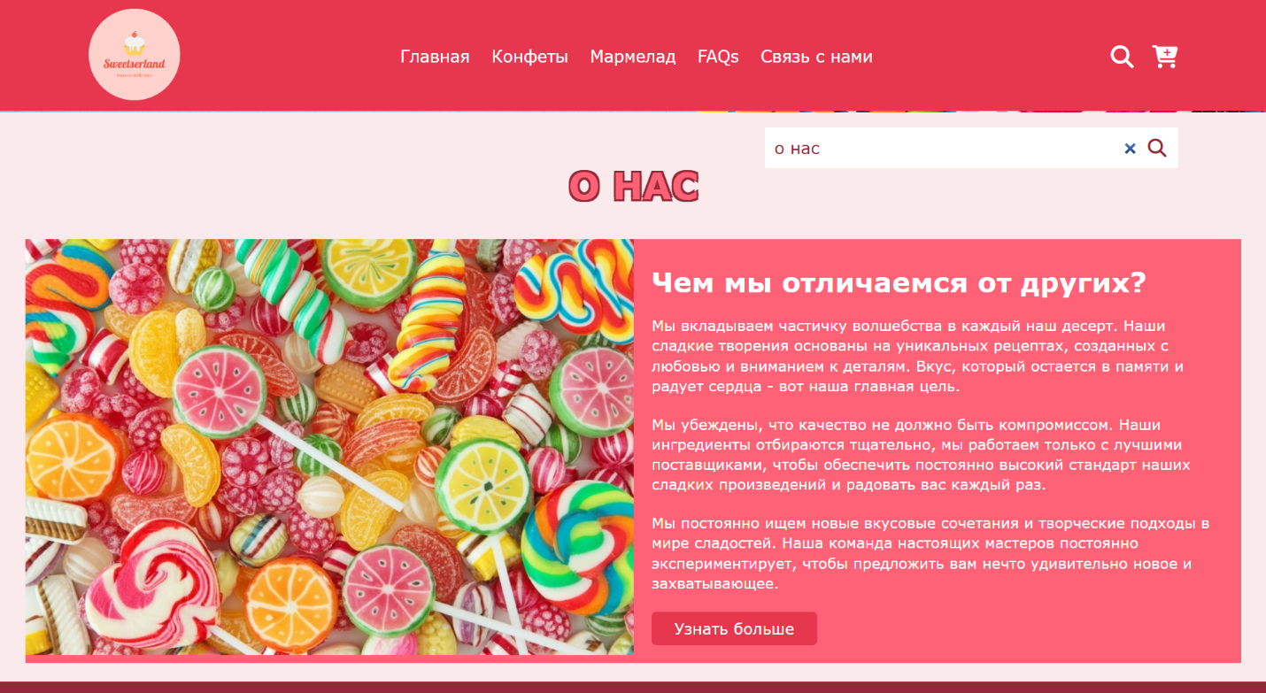

Рисунок 19 – Пример работы поиска заголовков

Код, представленный на рисунке 20, отвечает за удаление элемента из корзины товаров.

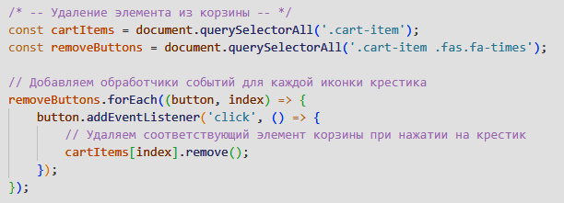

Рисунок 20 – Код удаления элемента из корзины товаров

Следующий код, показанный на рисунке 21, отвечает за функциональность добавления товара в корзину при нажатии на кнопку добавления товара в разделе конфет.

На рисунке 22 будет приведен аналогичный код, только для добавления товара в корзину в разделе мармелада ввиду того, что структура этих разделов отличается друг от друга.

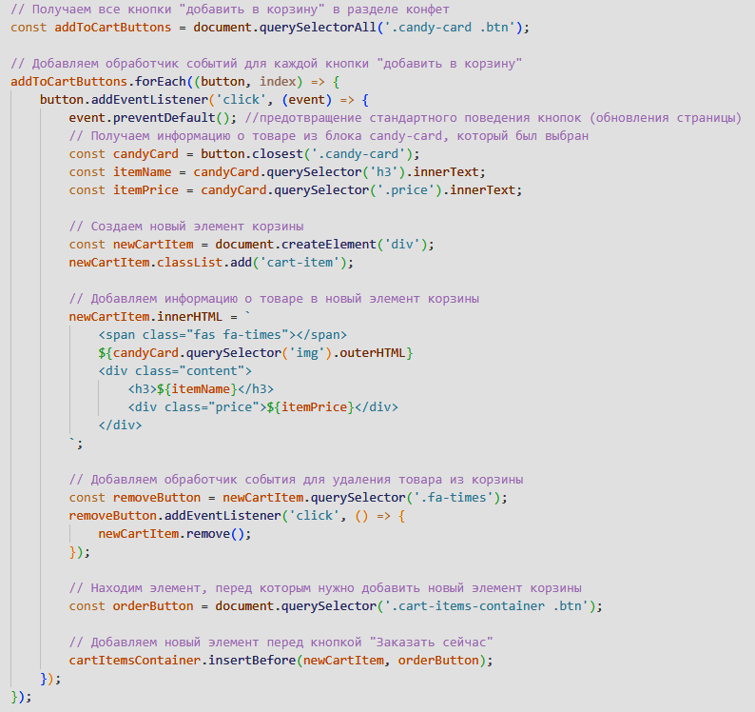

Рисунок 21 – Реализация добавления товара в корзину в каталоге конфет

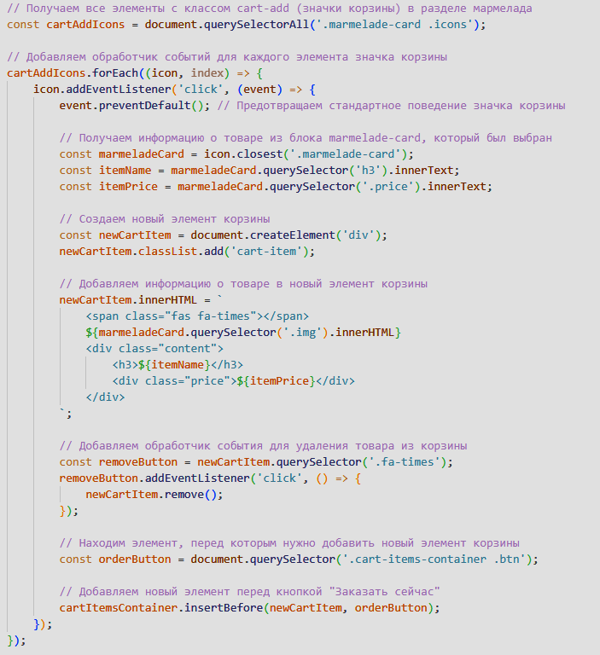

Рисунок 22 – Реализация добавления товара в корзину в каталоге мармелада

На рисунке 23 представлен код, который реализует функционал развертывания карточек с часто задаваемыми вопросами. Ранее на рисунке 14 было продемонстрировано использование данной функции.

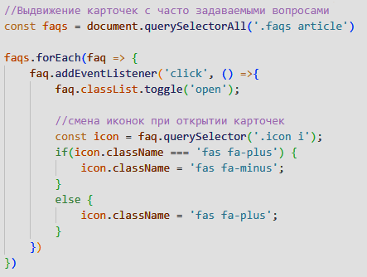

Рисунок 23 – Реализация выдвижения карточек FAQs

# 3 АДАПТАЦИЯ КЛИЕНТСКОЙ ЧАСТИ ИНТЕРНЕТ-РЕСУРСА

## 3.1 Адаптация клиентской части интернет-ресурса для основных браузеров

Интернет-ресурс должен корректно отображаться на различных браузерах. Для этого была проведена работа с адаптивностью всех страниц сайта, а также меню навигации.

Медиа-запросы в CSS позволяют адаптировать веб-страницу для различных устройств и экранов. Они используются для изменения стилей и компоновки элементов в зависимости от размера экрана и других характеристик устройства, на котором отображается страница. Медиа-запросы могут быть использованы для задания разных стилей для мобильных устройств и настольных компьютеров. Стили адаптируются, изменяя размеры текста, расположение элементов, ширину блоков и другие параметры для обеспечения удобства пользовательского опыта на различных устройствах и в различных условиях просмотра. Это позволяет создать адаптивный дизайн, который будет хорошо выглядеть на любом устройстве. На рисунках 24-26 представлены применения медиа-запросов для обеспечения адаптивности интерфейса в зависимости от ширины экрана и типа устройства.

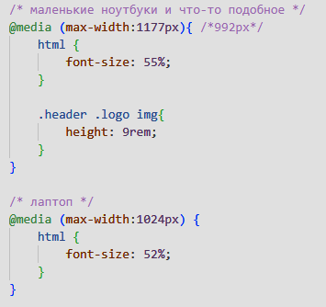

Рисунок 24 – Применение медиа-запросов для экранов от 1177px и от 1024px

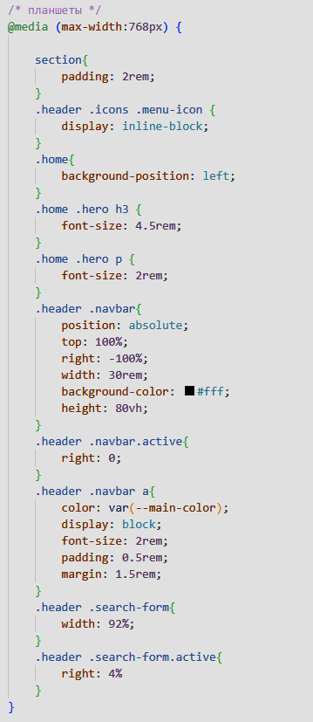

Рисунок 25 – Применение медиа-запросов для экранов от 768px

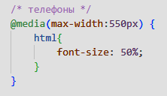

Рисунок 26 – Применение медиа-запросов для экранов от 550px

Далее на рисунках 27-28 будет показано как веб-ресурс будет выглядеть при его открытии с помощью разных браузеров.

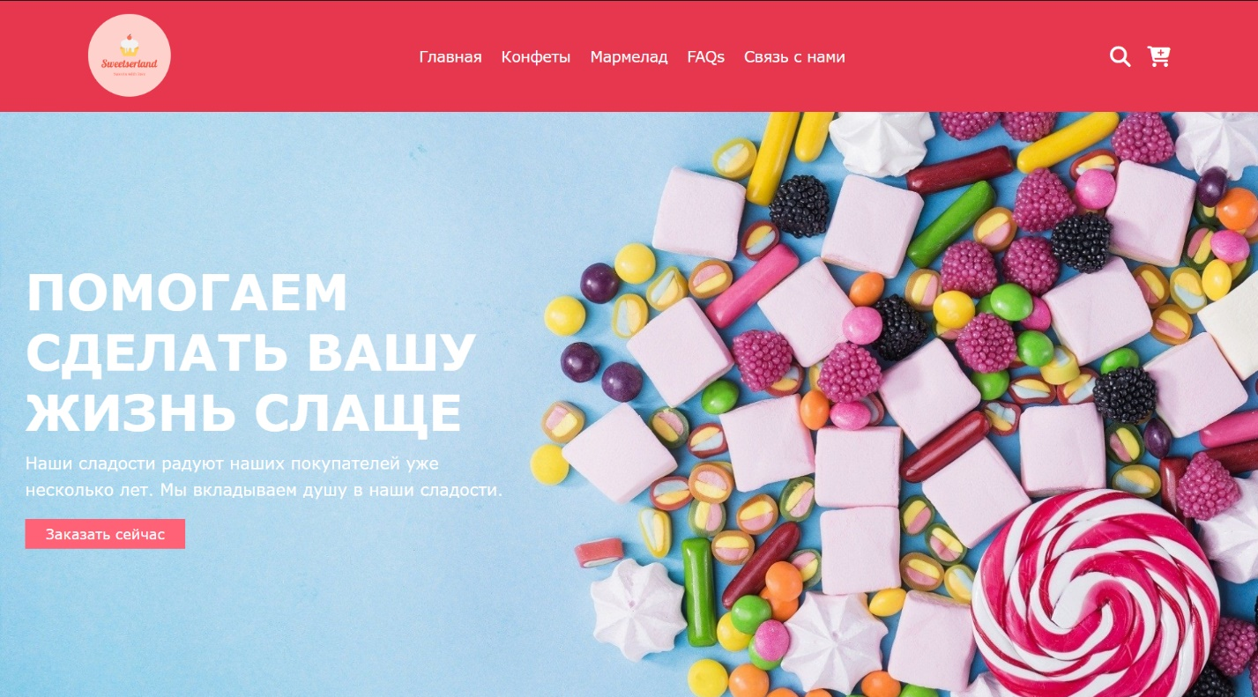

Рисунок 27 – Ресурс открыт при помощи браузера Яндекс.Браузер

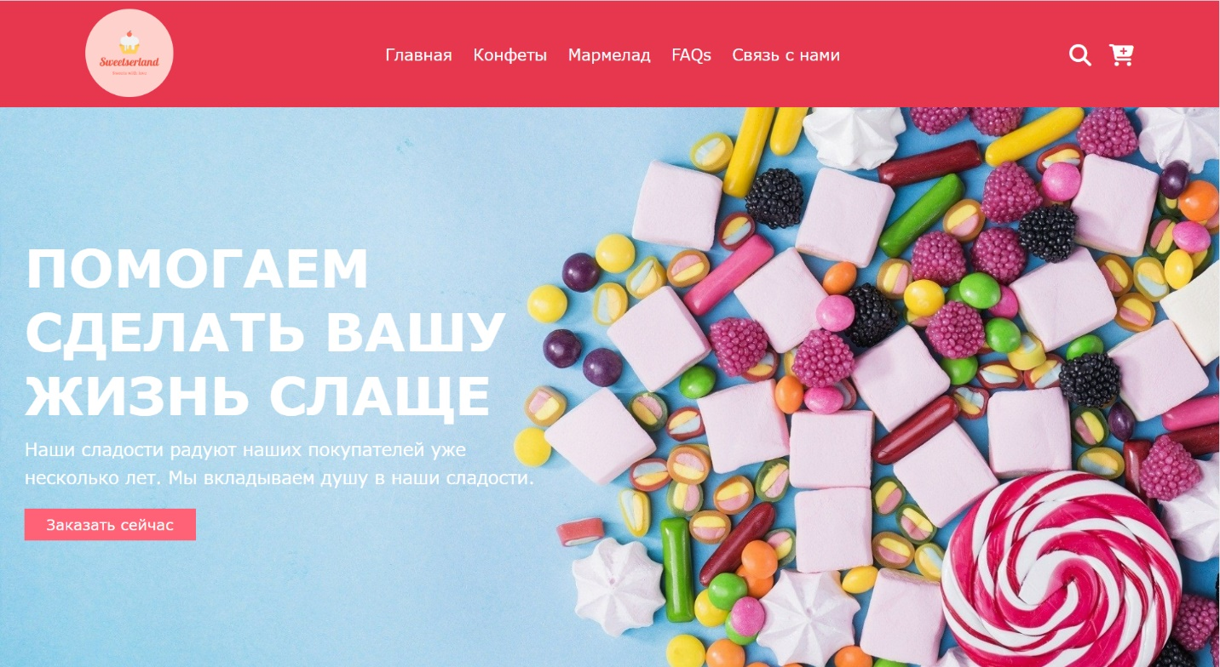

Рисунок 28 – Ресурс открыт при помощи браузера Google Chrome

## 3.2 Адаптация клиентской части интернет-ресурса для стационарных и мобильных устройств

На рисунке 29 будет продемонстрирована адаптивность сайта при сужении экрана до определенных размеров (768px).

На рисунке 30 будет показана адаптивность сайта на на экране устройства Lenovo IdeaPad Gaming 3 16IAH7.

Также на рисунке 31 будет показана адаптивность сайта с экрана мобильного устройства iPhone 11.

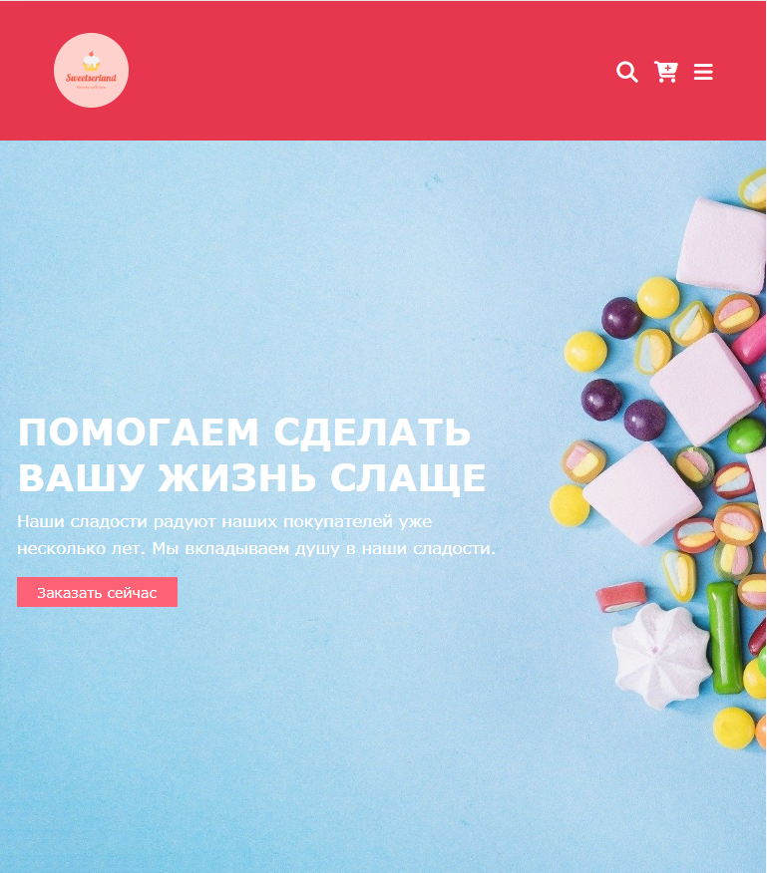

Рисунок 29 – Адаптивность экрана при сужении до 768px

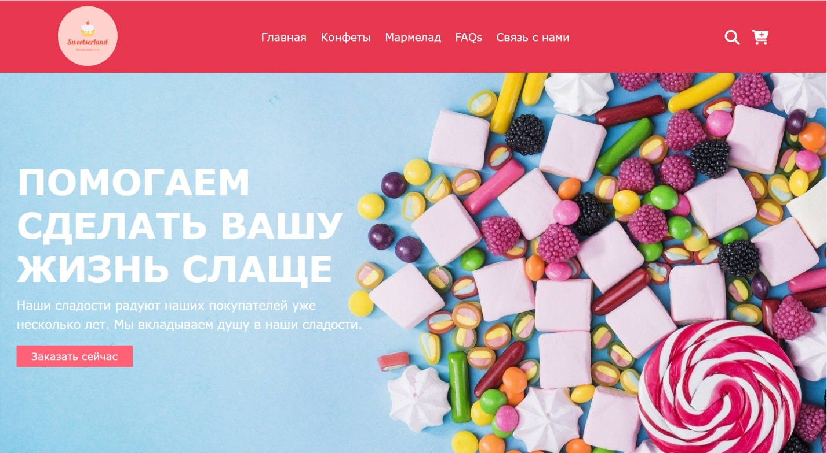

Рисунок 30 – Адаптивность экрана на устройстве Lenovo IdeaPad Gaming 3 16IAH7

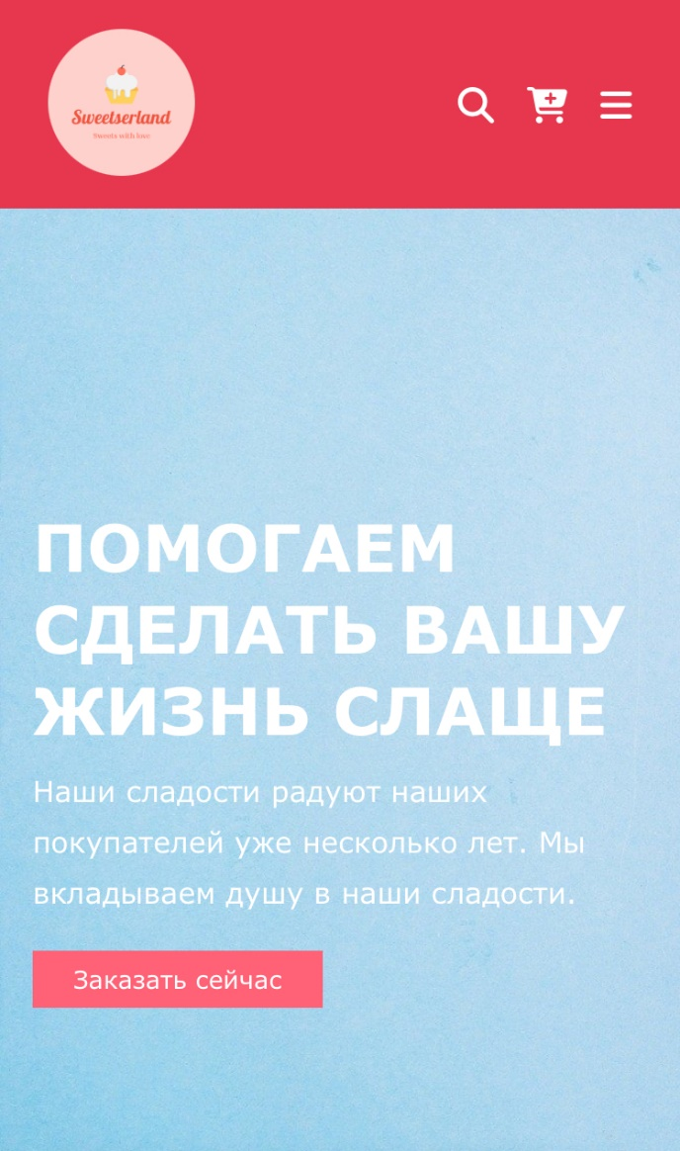

Рисунок 31 – Адаптивность экрана на мобильном устройстве iPhone 11

# ЗАКЛЮЧЕНИЕ

В результате выполнения курсовой работы был разработан интернет-ресурс на тему «Магазин сладостей». Были использованы технологии HTML5, CSS3, JS с учетом требований инструкции по организации и проведению курсового проектирования, использован редактор кода Visual Studio Code и применены технологии для создания адаптивности под различные устройства.

В соответствии с поставленными задачами, был проведен анализ предметной области, был обоснован выбор технологий разработки. Были реализованы 5 страниц с подобранным в соответствии с выбранной темой контентом.

Была организована межстраничная навигация с помощью навигационного меню, которое предоставляет доступ ко всем страницам сайта, слой клиентской логики был реализован с помощью JS. Все веб-страницы были адаптированы для устройств с различным разрешением экрана, что позволяет комфортно использовать сайт и получать всю необходимую информацию не только с компьютера, но и с мобильных устройств.

Тестирование адаптивности проходило в браузерах Google Chrome и Яндекс.Браузер, а также на мобильном устройстве после загрузки на хостинг. В ходе тестирования проблем не выявлено, весь контент отображается корректно, навигация работает. Таким образом, все задачи, поставленные в задании на курсовую работу выполнены.

Доменный доступ к интернет-ресурсу для просмотра на любых устройствах и браузерах доступен по ссылке – <https://tusyasonne.github.io/>

Исходный код сайта доступен по ссылке – <https://github.com/TusyaSonne/TusyaSonne.github.io/tree/main>

# СПИСОК ИСПОЛЬЗОВАННЫХ ИСТОЧНИКОВ

1. Candy Trip [Электронный ресурс]. URL: <https://candy-trip.ru/> (дата обращения: 04.12.2023).
2. Land of Sweets [Электронный ресурс]. URL: <https://landofsweets.ru/> (дата обращения: 04.12.2023).
3. Мармелад Шоу [Электронный ресурс]. URL: <https://mdshow.ru/> (дата обращения: 04.12.2023).
4. YummyBox [Электронный ресурс]. URL: <https://yummy-box.ru/> (дата обращения: 04.12.2023).